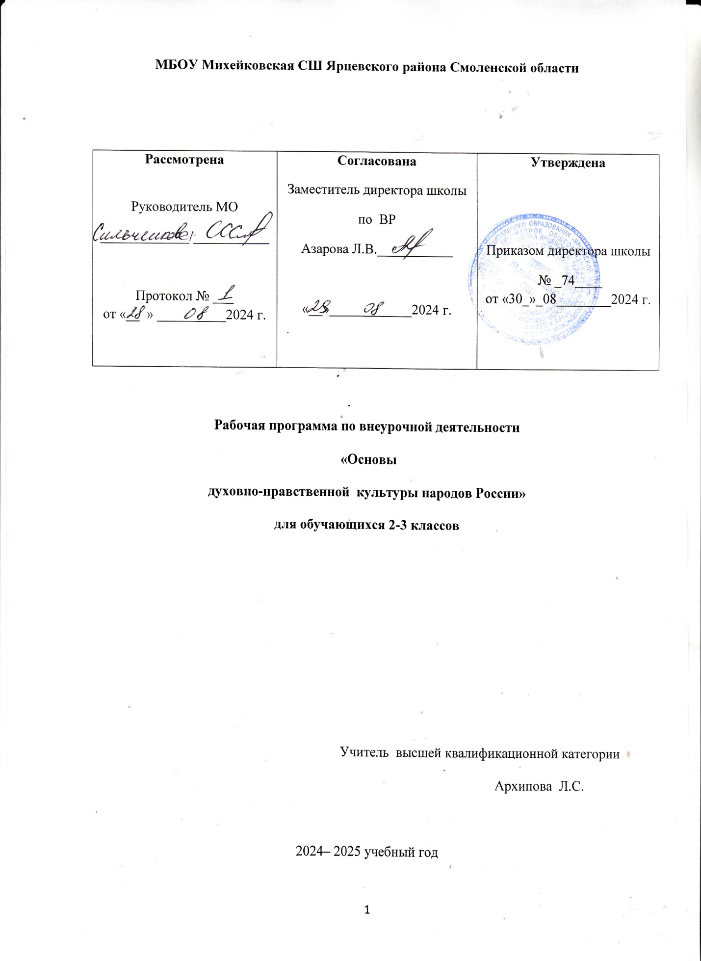

***Цель программы:***приобщение детей к народному творчеству; привитие любви к народным традициям; расширение их представлений о культуре русского народа; развитие эстетического и нравственного восприятия мира.

***Задачи программы:***

 Воспитание интереса и любви к русской национальной культуре, народному творчеству, обычаям, традициям, к народным играм и т.д.

 Воспитание толерантности, чувства патриотизма и гражданственности.

- Развитие познавательных интересов, внутренней мотивации и художественного вкуса.

-Формирование чувства национального достоинства.

Программа курса составлена на основе программы курса внеурочной деятельности «Праздники, традиции и ремёсла народов России" (автор Л.Н. Михеева)

**Планируемые результаты освоения курса внеурочной деятельности:**

**1. Личностные:**

Личностные результаты изучения курса характеризуют готовность обучающихся руководствоваться традиционными российскими социокультурными и духовно-нравственными ценностями, принятыми в обществе правилами и нормами поведения и должны отражать приобретение опыта деятельности обучающихся в части:

Гражданско-патриотического воспитания:

формирование гражданского самосознания и чувства патриотизма,

формирование уважительного отношения к иному мнению, истории и культуре народов России, представления о человеке как члене общества, о правах и ответственности, уважении и достоинстве человека, о нравственно-этических нормах поведения и правилах межличностных отношений.

Духовно-нравственного воспитания:

проявление культуры общения, уважительного отношения к людям, их взглядам, культуре, признанию их индивидуальности;

принятие существующих в обществе нравственно-этических норм поведения и правил межличностных отношений, которые строятся на проявлении гуманизма, сопереживания, уважения и доброжелательности.

Эстетического воспитания:

развитие чувства прекрасного и эстетического чувства на основе знакомства с мировой и художественной культурой, использование полученных знаний в продуктивной и преобразующей деятельности, в разных видах художественной деятельности.

Физического воспитания, формирования культуры здоровья и эмоционального благополучия:

соблюдение правил организации здорового и безопасного (для себя и других людей) образа жизни; выполнение правил безопасного поведения в окружающей среде.

Трудового воспитания:

осознание ценности трудовой деятельности в жизни человека и общества, ответственное потребление и бережное отношение к результатам труда, навыки участия в различных видах трудовой деятельности, осознание своих творческих возможностей, интерес к различным профессиям.

Экологического воспитания:

проявление бережного отношения к природе;

неприятие действий, приносящих вред природе.

Ценности научного познания:

формирование первоначальных представлений о научной картине мира;

осознание ценности познания, проявление познавательного интереса, активности, инициативности, любознательности и самостоятельности в обогащении своих знаний.

**2.Регулятивные:**

   - планировать совместно с учителем свои действия в соответствии с  поставленной задачей;

    - осуществлять итоговый и пошаговый контроль по результату;

  - различать способ и результат действия;

  - адекватно воспринимать словесную оценку учителя;

  - в сотрудничестве с учителем ставить задачи.

**3.Познавательные:**

**-** принятие и освоение традиций, ценностей, форм культурно-исторической, социальной и духовной жизни своей страны.

- осуществлять поиск и выделять конкретную информацию с помощью учителя;

- строить речевые высказывания в устной форме;

- оформлять свою мысль в устной форме по типу рассуждения;

- включаться в творческую деятельность под руководством учителя.

**4. Коммуникативные:**

- формулировать собственное мнение и позицию;

- задавать вопросы;

- допускать возможность существования у людей различных точек зрения, в том числе не совпадающих с его собственной;

- договариваться и приходить к общему решению в совместной творческой деятельности.

***Предметные:***

В результате освоения внеурочной деятельности обучающиеся получат возможность  

•        узнать русские народные праздники, промыслы, ремёсла, песни, загадки, пословицы, танцы, игры;

•        осознать необходимость духовно- нравственного развития человека.

**Содержание программы**

**2 класс**

1.Русские народные праздники.

Зимушка-зима. Новый год. Рождество, Святки. Крещение. Будни и праздники на Руси. Весна-веснянка. Масленица. Великий пост. Пасха. Лето красное. Егорьев день. Троица. Духов день. Иван Купала. Петров день. Ильин день. Осень золотая. Спасы. Успение. Покров.

**3 класс**

1.Русские народные промыслы.

Керамика Гжели. Хохлома и Жостово. Павловопосадские шали. Вятская и Богородская игрушка.

2.Русские народные игры.

3.Русские народные песни для детей.

4.Народные танцы.

|  |  |
| --- | --- |
| **Формы работы** | **Виды деятельности** |
| Беседы, ситуативные игры,  просмотр презентаций, конкурс рисунков,  игры-посиделки, праздники, просмотр и обсуждение видеоматериалов, сочельники,  творческие проекты, экскурсии,виртуальные экскурсии, музыкальные часы, интеллектуально-познавательные игры, танцевальные конкурсы. | 1) игровая деятельность;  2) познавательная деятельность;  3) проблемно-ценностное общение;  4) досугово - развлекательная деятельность (досуговое общение);  5) художественное творчество;  6) социальное творчество;  7) трудовая деятельность. |

**Тематическое планирование**

***2 класс*** Праздники – время отдыха, веселья.(7час.)

Осень золотая. Спасы. Успение. Покров.(8час.)

Зимушка-зима. Новый год. Рождество. Святки. Крещение.(12час.)

Весна-веснянка. Масленица. Великий пост. Пасха.(4час.)

Лето красное. Троица. Иван Купала. Петров день. Ильин день.(3час.)

Итого: 34 ч.

***3класс*** Русские народные промыслы.(15 час.) Русские народные игры.(4 час.) Народные песни, загадки, пословицы.(6 час.) Народные танцы.(8-9 час.)